软件工程概论

班级：信1706
姓名：孙瑛晨
学号：20173570

实验三 软件概要设计和详细设计（学生管理系统）
- 对功能的规定
系统流程图：系统流程图是用户操作此系统的流程和各个用户能够操 作的功能，如 A-1 就是一个系统流程图；用户有系统管理员，教师和 学生，每个用户要进入此系统都要登录。每个用户有不同的功能，系 统管理员有查询，增加，修改，删除，修改密码，设置权限等功能； 教师有查询，修改密码和输入学生成绩的功能；学生只有查询和修改 密码的功能。
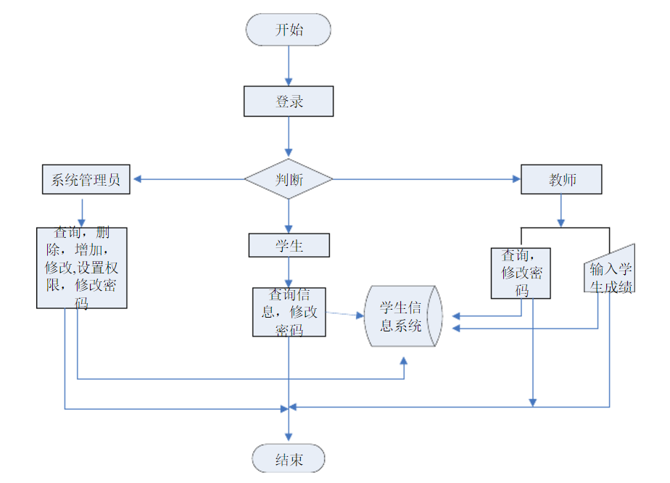
用例图：用例图是用来表示用户能使用的功能和权限。
如图 A-2 表示
如：修改密码和查询信息。A-4 表示学生可以运用的功能，
如：修改 密码和查询自己信息，查询班级信息，课程信息。
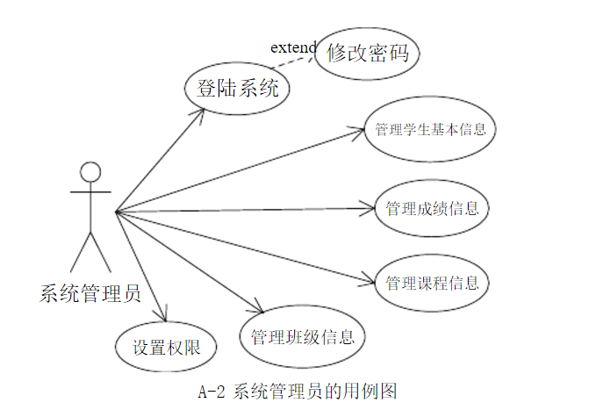
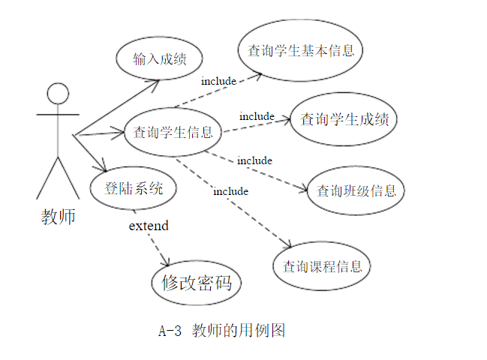
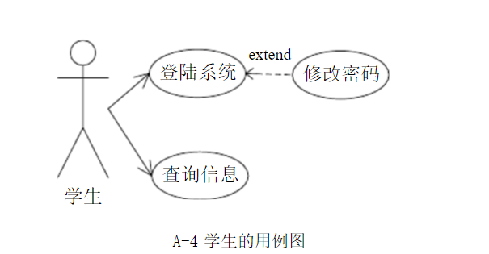
顺序图和活动图：顺序图是用户做某件事情所需要的相关的事物和用户执行的
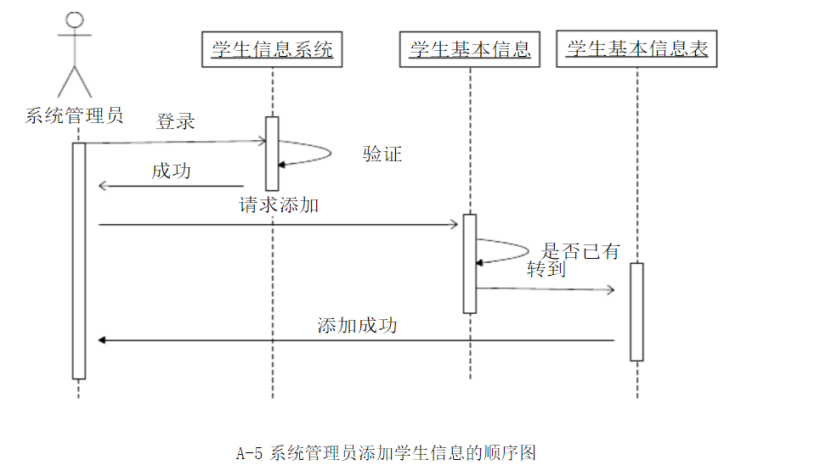
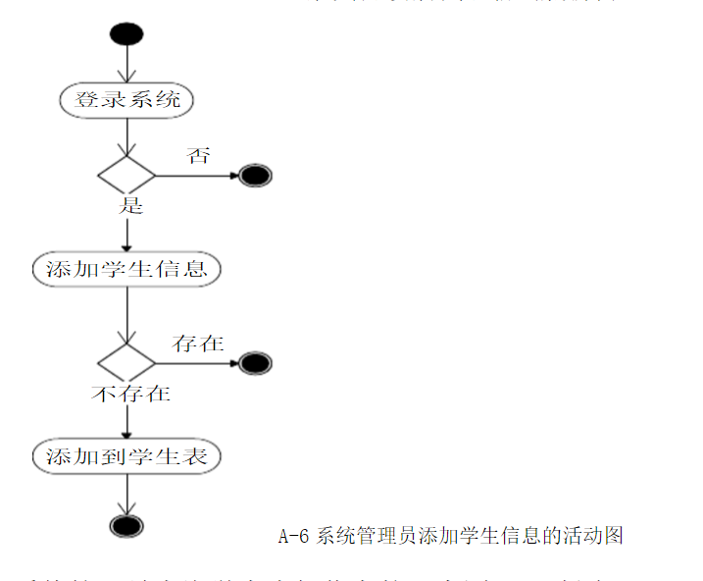
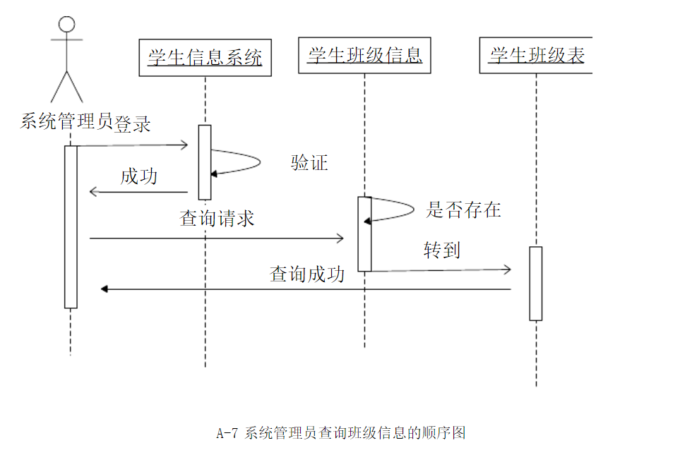
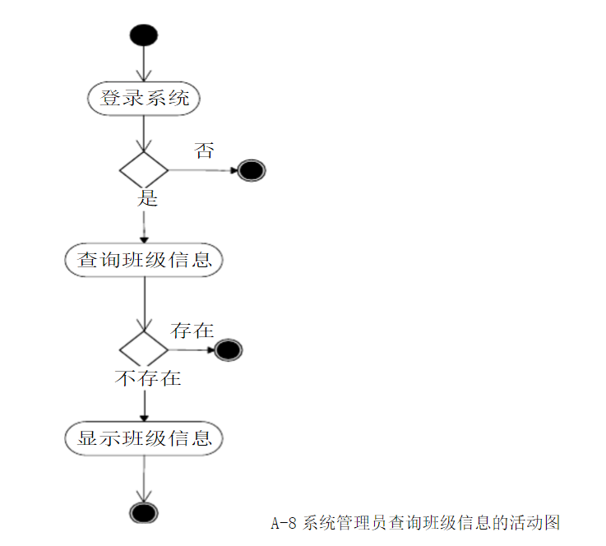
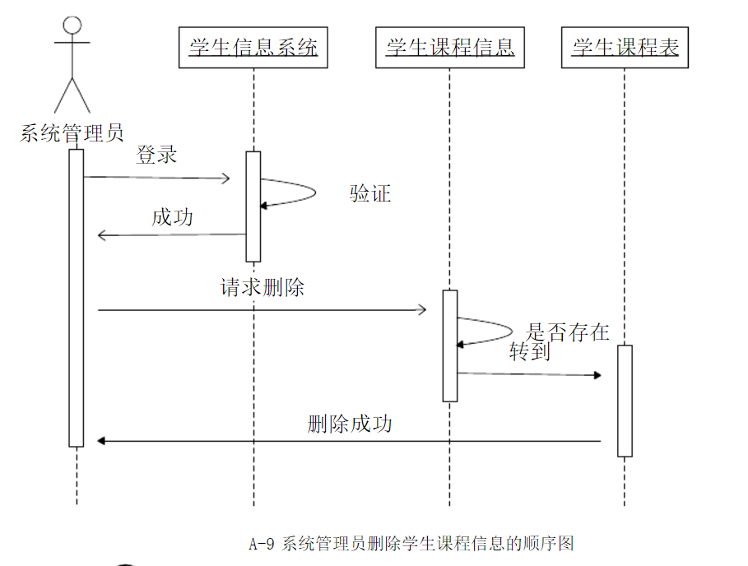
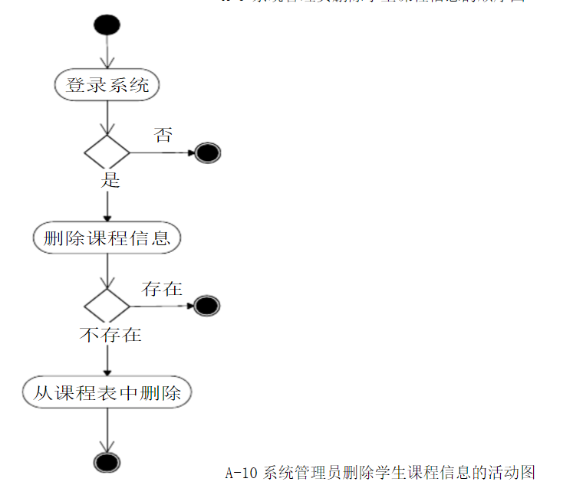
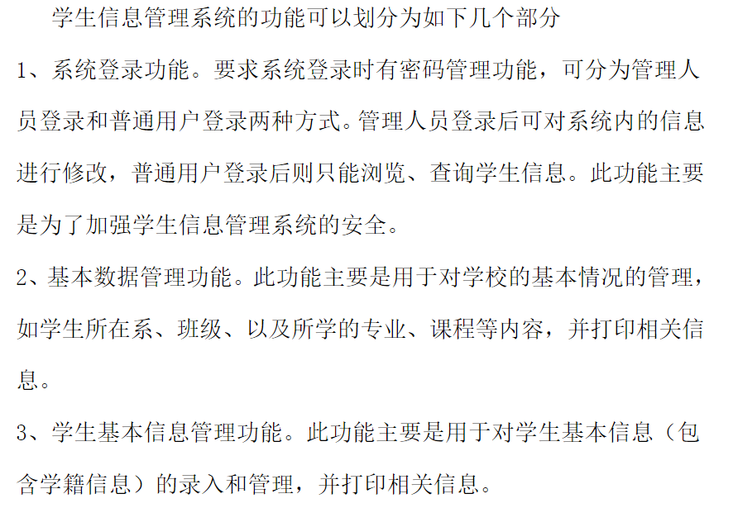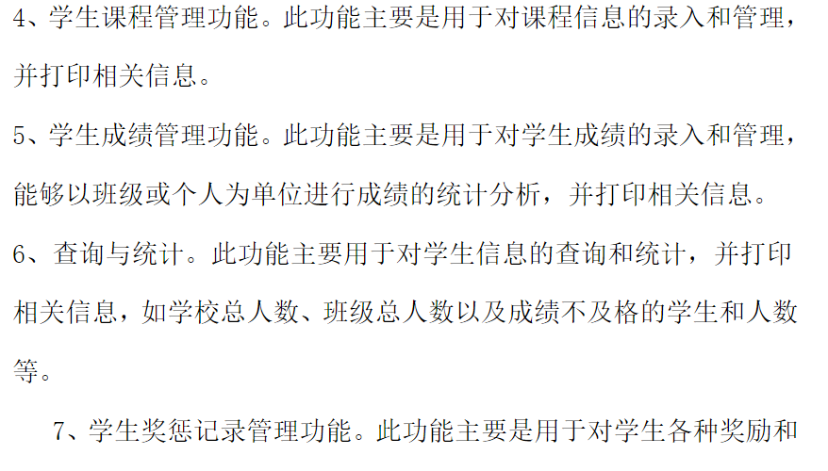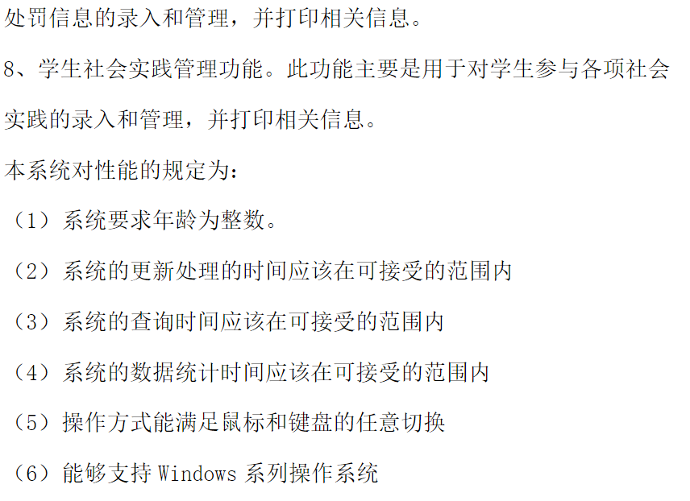
基本设计概念和处理流程

